昆 明 理 工 大 学 试 卷 （A）
学院 专业班级 姓名 学号 任课教师姓名 课序号 考试座位号

密 封 线 内 不 得 答 题

考试科目：大学物理Ⅰ 考试日期 ：2013年6月20日 命题教师：命题组
题 号 | 选择题 | 填空题 | 计 算 题 |  |  |  | 总 分
题 号 | 选择题 | 填空题 | 1 | 2 | 3 | 4 | 总 分
评 分
阅卷人
物 理 基 本 常 量：
真空的磁导率：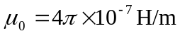；真空的电容率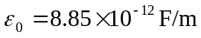；电子静止质量：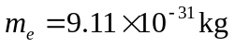；1nm=10⁻⁹m；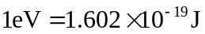；基本电荷：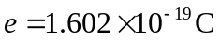；普朗克常数：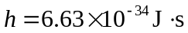
摩尔气体常数R=8.31 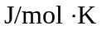
一、选择题 （每题3分，共33分） 答案请填在 [ ] 中
1、一个质点在做匀速率圆周运动时［ ］
（A）切向加速度改变，法向加速度也改变；
（B）切向加速度不变，法向加速度改变；
（C）切向加速度不变，法向加速度也不变；
（D）切向加速度改变，法向加速度不变。

2、质点作曲线运动，表示位置矢量，S表示路程，a_{t}表示切向加速度，下列表达式中 [ ]
（1）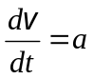 （2）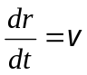 （3）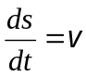 （4）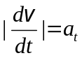
（A）只有（1）、（4）是对的。 （B）只有（2）、（4）是对的。
（C）只有（2）是对的。 （D）只有（3）是对的。
P
Q
R
S
o′
o’
3、如图所示，P、Q、R和S是附于刚性
轻质细杆上的质量分别为4m、3 m、2 m
和m的四个质点，PQ=QR=RS=l，则系统
对oo′轴的转动惯量为 [ ]
（A）36ml² （B）48ml² （C）50ml² （D）46ml²
4、已知地球的质量为m，太阳的质量为M，地心与日心的距离为R，引力常数为G，则地球绕太阳作圆周运动的轨道角动量为：[ ]
（A）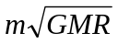 （B）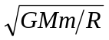 （C）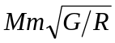 （D）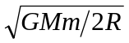

5、已知一高斯面所包围的体积内电量代数和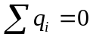，则可肯定[ ]
（A）高斯面上各点场强均为零；
（B）穿过高斯面上每一面元的电通量均为零；
（C）穿过整个高斯面的电通量为零；
（D）以上说法都不对。


6、已知厚度为d的无限大带电导体平板，两表面上电荷均匀分布，电荷面密度均为σ，如图所示，则板外两侧的电场强度的大小为：[ ]
d
（A）E=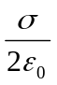 （B）E=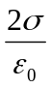 （C）E=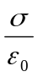 （D）E=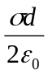

7、将一空气平行板电容器接到电源上充电到一定电压后，断开电源，再将一块与板面积相同的金属板平行地插入两极板之间，则由于金属板的插入及其所放位置的不同，对电容器储能的影响为：[ ]
（A）储能减少，但与金属板位置无关。 （B）储能减少，且与金属板位置有关。
（C）储能增加，但与金属板位置无关。 （D）储能增加，且与金属板位置有关。

8、用线圈的自感系数来表示载流线圈磁场能量的公式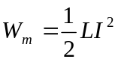 [ ]
（A）只适用于无限长密绕螺线管。
（B）只适用于单匝线圈。
（C）只适用于匝数很多，且密绕的螺线管。
（D）适用于自感系数一定的任意线圈。

9、在某地发生两件事，静止位于该地的甲测得时间间隔为4s，若相对于甲作匀速直线运动的乙测得时间间隔为5s，则乙相对于甲的运动速度是（c表示真空中的光速） [ ]
学院 专业班级 姓名 学号 任课教师姓名 课序号 考试座位号

密 封 线 内 不 得 答 题
（A）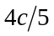 （B）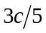 （C）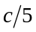 （D）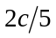

10、若一个电子的运动速度v =0.99c，则它的动能应该是（电子的静止能量为0.51MeV） [ ]
（A）3.5MeV （B）4.0MeV （C）3.1MeV （D）2.5MeV

11、在均匀磁介质中，有三根电流I₁、I₂和I₃，方向如图，图中L为所取的安培回路，则下列式子中正确的是： [ ]
（A）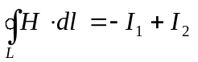
I₁
I₂
I₃
L
（B）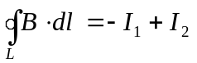
（C）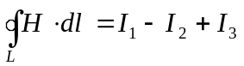
（D）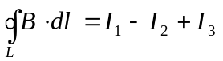

二、填空题（共32分）
1、一列火车以10m/s的速率行驶，若相对于地面竖直下落的雨滴在列车的窗子上形成的雨迹偏离竖直方向30°，则雨滴相对于地面的速率是 m/s。
2、一飞轮以角速度ω₀绕光滑固定轴转动，飞轮对轴的转动惯量为J；另一静止飞轮突然和上述转动的飞轮啮合，然后绕同一转轴转动。若该静止飞轮对轴的转动惯量为前者的2倍，则啮合后整个系统的角速度ω= 。
3、已知惯性系S′相对于惯性系S以0.5c的匀速度沿x轴负方向运动，若从S′系的坐标原点O′沿x轴正方向发出一光波，则S系中测得此光波的波速为 。
4、通常用相对磁导率μ_{r}表征三种磁介质的特性，其中顺磁质的μ_{r} 1，抗磁质的μ_{r} 1，铁磁质的μ_{r} 1。
5、在无限长直载流导线的右侧有面积S₁和S₂两个矩形回路，
a
2a
a
S₁
S₂
I
两个回路与长直载流导线在同一平面，且矩形回路的一
边与长直载流导线平行。则通过面积为S₁和S₂的回路的磁
通量之比Φ_{m1}︰Φ_{m2}= 。


6、一根长为L的铜棒，在均匀磁场B中以匀角速度绕方向垂直铜棒且过O点的轴转动。设t=0时铜棒与Ob成θ角，则在任一时刻t这根铜棒两端之间的动生电动势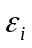= ，
产生电动势的非静电力是 。

7、半径为a的无限长空心密绕螺线管，单位长度上的线圈匝数为n，通以交变电流i=I_{m}sinωt，则螺线管内的磁感强度B= ，在管外的同轴圆形回路（半径为r）的上的感生电动势= 。
8、圆形平行板电容器从q=0开始充电，请在右图中画出
充电过程中极板间任意一点P处位移电流的方向。
9、在速度v = 情况下粒子的动能等于它的静止能量。
10、在狭义相对论中，惯性系中的观察者观察一个与他作匀速相对运动的时钟时，会看到这时钟比与他相对静止的相同的时钟走得 些。

三、计算题（共35分）
1、（10分）如图所示，滑块A、重物B和滑轮C的质量分别为m_{A}、m_{B}和m_{C}，滑轮半径为R，滑轮对轴的转动惯量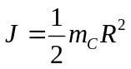，滑块A与桌面间，滑轮与轴承之间均无摩擦，绳的质量可不计，绳与滑轮之间无相对滑动，试求滑块A的加速度 a 。
A
B
C

2、（10分）一电容器由两个同轴圆筒组成，内筒半径为a，外筒半径为b，筒长都是L，中间为真空，内、外筒分别带有等量异号电荷+Q和-Q，设可以忽略边缘效应，试求：
学院 专业班级 姓名 学号 任课教师姓名 课序号 考试座位号

密 封 线 内 不 得 答 题
（1）半径r 处（a< r <b）的电场强度的大小E；
L
a
b
（2）两极板间电势差的大小U；
（3）圆柱形电容器的电容C；
（4）电容器贮存的电场能量W。

3、（10分）如图所示，一长直导线中间弯成一半径为R的3/4圆环，稳恒电流I由直导线1流入3/4圆环，而后由再沿直导线2流出。若三段导线共面，试判断环心O处磁感强度B的方向，并计算出其大小。
O
I
I
1
2

4、（5分）已知μ子的静止能量为105.7MeV，平均寿命为2.2×10⁻⁸s，试求动能为150MeV的μ子的速度v是多少？平均寿命τ 多少？

